**Итоговая контрольная работа по алгебре и началам анализа в 11классе**

**(общественно – гуманитарное направление)**

1.Последовательность задана формулой $a_{n}=2n-1$. Найдите первые три члена последовательности.

2.Упростите: $\frac{\sin{8α}+\sin{2α}}{\cos{3α}}$.

3.Решите уравнение: $\left|2x-5\right|=7$.

$4.$ Решите неравенство: 

5.Решите систему уравнений: 

6.Напишите формулу функции,график которой изображен на рисунке.

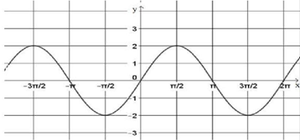

7.Решите систему неравенств: 

8.Первый член геометрической равен 5, знаменатель прогрессии равен 2. В каком промежутке находится сумма четырех первых членов данной прогрессии.

9.Если задуманное число умножить на 1,5, затем отнять от этого значения 30,5, полученный результат уменьшить в 4 раза, то получится 13. Найдите задуманное число.  
10.Найдите промежуток убывания функции:

$f\left(x\right)=x^{2}-18x-2016$.

11.Найдите период функции *y = –4tg5x*  .

12.Решите систему неравенств: 

13.Найдите значение выражения: .

14.Материальная точка движется по закону x(t) = 6t3 + 5t2 -2024t. Найдите ускорение в момент времени t = 1. (время измеряется в с, координата точки в м).

15.Найдите область определения функции: .

16.Брат и сестра слепили снеговика за 12 минут. Первые 8 минут они выполняли работу вместе, потом брат ушел и сестра одна закончила работу за 7 минут. Сколько времени потратит сестра, если будет лепить снеговика одна?

17.Автомобиль двигался в первые 3 часа со скоростью 66,2 км/час, в последующие 2 часа – со скоростью 78,8км/час.

1. Найдите среднюю скорость ,
2. определите моду ,
3. укажите размах.

18. на промежутке [-2;1]

19.Дано уравнение: 2sin²x + 5 cosx - 4 = 0.   
(a) Покажите, что решение уравнения сводится к решению квадратного уравнения:

2cos²x – 5 cosx + 2 = 0. (b) Решите уравнение: 2cos²x – 5 cosx + 2 = 0

20.Найдите объем тела вращения вокруг оси абсцисс, ограниченного линиями

$y=x^{2}+1, х=1 , x=3.$

21.Решите уравнение: $\log_{3}\left(24-2x-x^{2}\right)=2.$

22.Запишите уравнение касательной к графику функции y=4х2–36х+77 в точке x0 =1.

23.

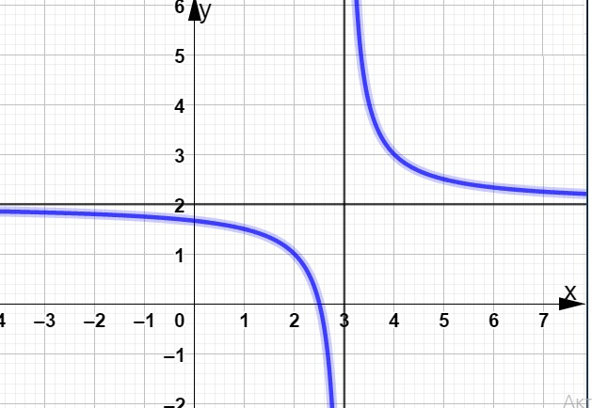

Используя график :

1. напишите уравнение функции,
2. найдите область определения функции,
3. напишите уравнения асимптот,

d) найдите , в каких четвертях расположен график функции,

e) найдите область значения функции.